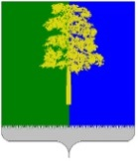
Муниципальное образование Кондинский район
Ханты-Мансийского автономного округа – Югры

ГЛАВА КОНДИНСКОГО РАЙОНА

ПОСТАНОВЛЕНИЕ

от 07 ноября 2025 года |  |  | № 76-п
 | пгт. Междуреченский

О предоставлении разрешения на условно
разрешенный вид использования земельного
участка и объекта капитального строительства

В соответствии со статьями 39, 40 Градостроительного кодекса Российской Федерации, решением Думы Кондинского района от 26 апреля 2022 года № 901 «Об утверждении порядка организации и проведения общественных обсуждений или публичных слушаний по вопросам градостроительной деятельности в Кондинском районе», решением Думы Кондинского района от 29 октября 2024 года № 1184 «О принятии осуществления части полномочий по решению вопросов местного значения», распоряжением администрации Кондинского района от 20 мая 2009 года № 213-р «О создании комиссии по подготовке Правил землепользования и застройки муниципальных образований городских и сельских поселений Кондинского района», на основании заключения о результатах общественных обсуждений комиссии по подготовке Правил землепользования и застройки муниципальных образований городских и сельских поселений Кондинского района от 06 ноября 2025 года № 34, постановляю:
1. Предоставить разрешение на условно разрешенный вид использования земельного участка и объекта капитального строительства «магазины», на земельном участке, образованном в результате раздела земельного участка с кадастровым номером 86:01:1301001:209, площадью 366 кв. м, расположенном по адресу: ул. Центральная, д. 26а, п. Ягодный (приложение).
2. Обнародовать постановление в соответствии с решением Думы Кондинского района от 27 февраля 2017 года № 215 «Об утверждении Порядка опубликования (обнародования) муниципальных правовых актов и другой официальной информации органов местного самоуправления муниципального образования Кондинский район» и разместить на официальном сайте органов местного самоуправления Кондинского района.
3. Контроль за выполнением постановления возложить на заместителя главы района А.И. Уланова.

Исполняющий обязанности  главы района |  | А.В.Кривоногов

жм/Банк документов/Постановления 2025
Приложение
к постановлению главы района
от 07.11.2025 № 76-п

Земельный участок, образуемый в результате раздела земельного участка с кадастровым номером 86:01:1301001:209, с разрешенным использованием «магазины»,
расположенный по адресу: ул. Центральная, д. 26а, п. Ягодный

№ п/п | Координаты, м.
№ п/п | Х | У
1 | 815591,98 | 2445458,37
2 | 815608,51 | 2445470,11
3 | 815598,09 | 2445484,90
4 | 815581,65 | 2445473,15
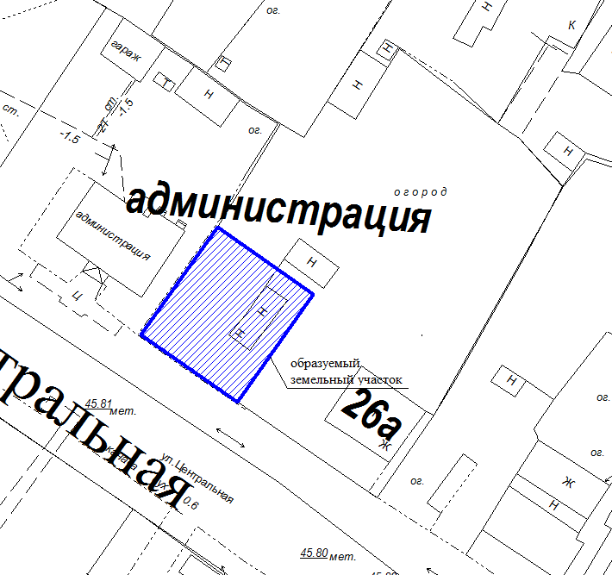
Масштаб 1:500

